様式５-1 要求要件にかかる詳細説明

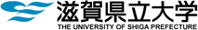

会社情報
会社名 : |  |  | 住所 :
連絡先  （TEL）: |  |  | :
該当する  区分 : |  | Ⅲ-X.X | : 該当する  要求要件NO :

詳細記述欄

しょ事項

特記事項

